诚信筑基 信用赋能 助力工业经济高质量发展--虎林市工业信息科技局开展7月诚信宣传系列活动
为深入推进社会信用体系建设，弘扬诚实守信传统美德，营造守信光荣、失信可耻的良好行业氛围，7 月以来，我局以“诚信兴商、信用助企”为主题，聚焦工业企业诚信经营、中小企业融资信用赋能、惠企政策精准落地，开展系列诚信宣传与实践活动，以信用建设护航工业经济平稳健康发展。
活动紧扣工信主责主业，突出企业信用培育、融资信用支持、行业诚信自律三大重点。通过进园区、进企业、进车间，发放信用宣传手册、开展政策宣讲、组织座谈交流，向企业普及信用知识、解读守信激励与失信惩戒机制，引导企业严守产品质量、安全生产、合同履约、依法纳税等诚信底线，自觉抵制虚假宣传、恶意拖欠、制假售假等失信行为。
针对中小企业融资难、融资贵问题，工信部门将信用建设与融资服务深度融合，全面摸排企业信用状况与融资需求，建立“企业名单、资金缺口、融资渠道、信用等级” 细化清单，推动政银企精准对接。大力推广“信用贷”“首贷续贷”等金融产品，让信用变信贷、诚信变真金，切实以信用赋能缓解企业资金压力，打通惠企金融服务 “最后一公里”。
同时，工信局强化信用监管与服务并重，健全企业信用台账，加强动态监测与跟踪服务，对诚信企业在项目申报、政策扶持、要素保障等方面给予优先支持，形成守信激励、失信约束的鲜明导向。引导企业把诚信融入生产经营全流程，以诚信铸品牌、以信用拓市场、以合规促发展，不断提升核心竞争力与可持续发展能力。
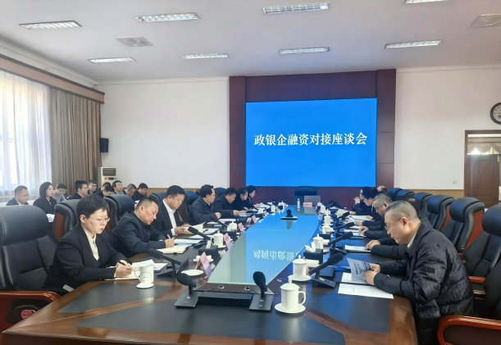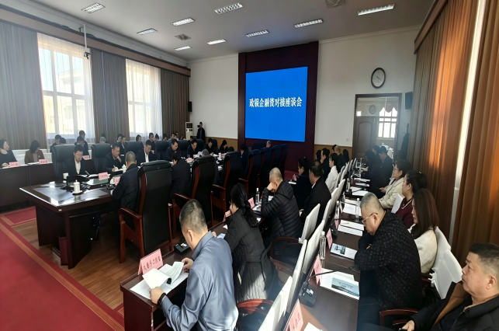
下一步，我局将持续把诚信建设贯穿工业和信息化工作全过程，常态化开展信用宣传教育，完善信用服务机制，推动信用 + 工信深度融合，以更加扎实的举措筑牢行业诚信根基，为工业经济高质量发展注入强劲信用动能。

